安徽合力股份有限公司已购二宫机械10kV外线、开闭所、变电所电力工程项目答疑澄清（一）

各潜在投标人：
现对安徽合力股份有限公司已购二宫机械10kV外线、开闭所、变电所电力工程项目（招标项目编号：JG2025-07-1329，以下简称“本项目”）招标文件做出如下答疑澄清：
疑问1：清单64.65项电缆是否利旧，只计取安装费？
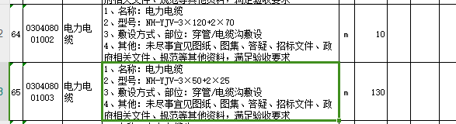
回复1：增加电缆，需要敷设。

疑问2：清单78项低压柜整改，请问具体是哪些方面需要整改?
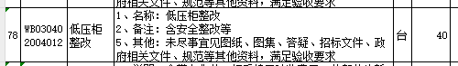
回复2：增加部分安全防护，部分开关更换等。

疑问3：招标文件中“第七章 技术标准和要求”内提到的技术资料是否都可以标后提供？
回复3：可以标后提供。

其余内容保持不变，特此通知。
此次答疑澄清作为招标文件的组成部分，具有同等效力。答疑澄清与招标文件有不同之处，按本次答疑澄清内容执行。

招标人：安徽合力股份有限公司
招标代理机构：安徽省招标集团股份有限公司
联系人：王瑜秀
电话：0551-66061470
日期：2025年8月15日

